Báo cáo kết quả bài thực hành 5

1. Khai báo thư viện:

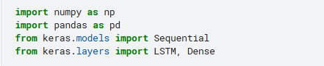

1. Chia dữ liệu thành tập huấn luyện và tập kiểm tra

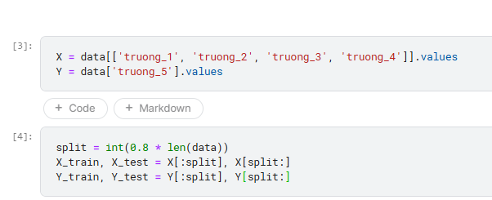

1. Reshape dữ liệu

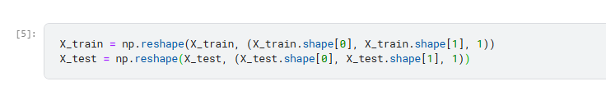

1. Xây dựng mô hình LSTM

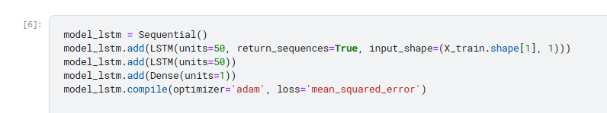

1. Huấn luyện mô hình LSTM

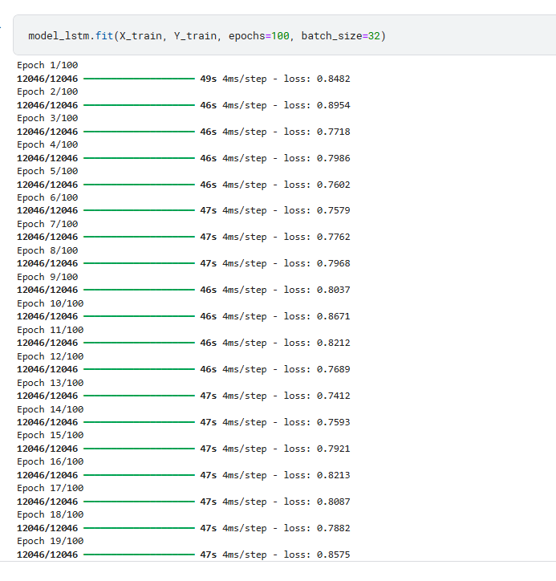

1. In ra kết quả dự đoán RNN + LSTM

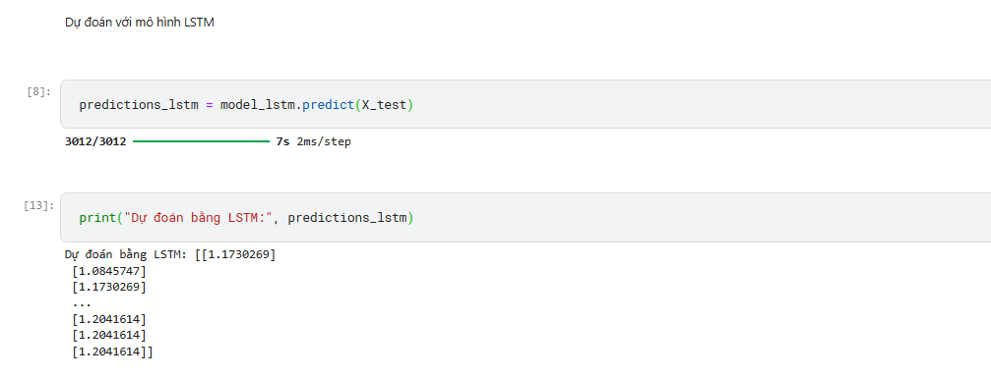

1. In ra kết quả Kalman

